Нанокомпозиты TiO₂/Pd: одностадийный синтез методом распылительного пиролиза в пламени и влияние восстановления водородом на газовую чувствительность
Гребенкина А.А., Румянцева М.Н., Кривецкий В.В.
Студент, 6 курс специалитета
МГУ имени М.В. Ломоносова, химический факультет, Москва, Россия
E-mail: nastya.greb@yandex.ru
Применение нанодисперсного TiO₂ в качестве газовых сенсоров обусловлено высокой стабильностью матрицы. Добавки благородных металлов (Au, Pt, Pd) позволяют усилить чувствительность и повысить селективность. Методом распылительного пиролиза в пламени синтезированы композиты на основе нанокристаллического TiO₂ с содержанием Pd 0.1, 0.5 и 1 масс. %. Одностадийный синтез обеспечил равномерное распределение и высокую дисперсность добавки. Проявляется тенденция роста сигнала с увеличением содержания Pd (при рабочей температуре для каждого газа-аналита), образец TNPd1 (1 масс. % Pd) обладает селективностью по отношению к водороду в сухом воздухе при 350ºC (рис. 1а). В атмосфере влажного воздуха (RH = 90%) величина отклика снижается в 2 раза.
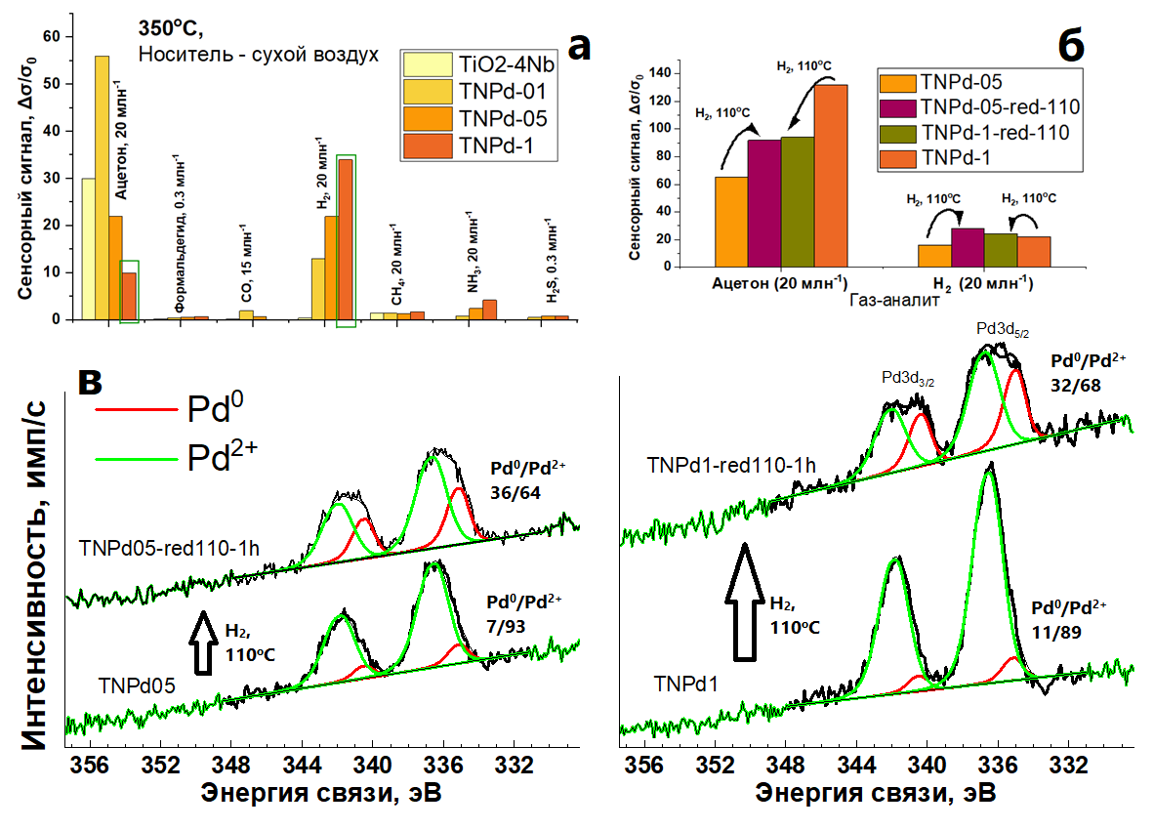
Рис. 1. а - Сравнение газовой чувствительности композитов по отношению к ряду газов-аналитов, б - Влияние восстановления (H₂/Ar (8 об. %), 110ºC, 1 ч.) на сенсорный сигнал, в - РФЭ-спектры материалов в исходном и восстановленном состоянии
При восстановлении композитов происходит увеличение доли Pd⁰ по отношению к Pd²⁺, а сенсорные отклики становятся соразмерными, что говорит о преимущественном влиянии металлического состояния Pd на формирование сенсорного сигнала (рис. 1б, в).
Несмотря на тенденцию, образец TNPd01 проявляет выраженную чувствительность к CO при T = 350-500ºC. По данным in-situ ИК-спектроскопии на TNPd1 реализуется активная хемосорбция CO с формированием линейных форм Pd-CO и перестройкой в мостиковые и трехкоординированные формы (Pd₂-CO, Pd₃-CO), которые при термическом воздействии превращаются в карбонатные группы. На TNPd01 основной эффект - подъем базовой линии, указывающий на рост концентрации носителей заряда. Различие в дисперсности модификатора меняет механизм взаимодействия с CO.
Работа выполнена при финансовой поддержке гранта РНФ № 22-19-00703-П.

